Tilki Kitap Tanıtım Bülteni
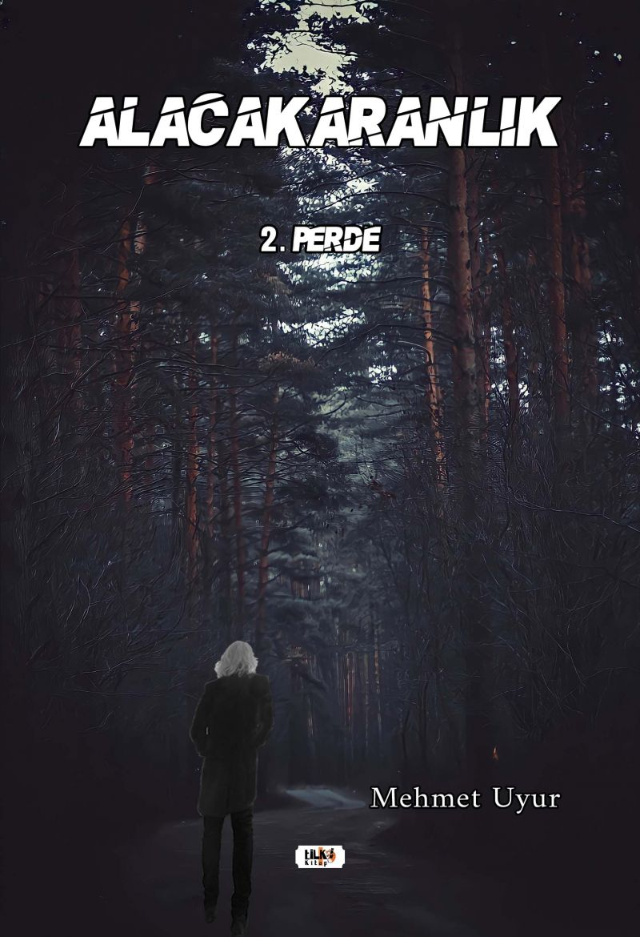 | Eser Adı: Alacakaranlık 2. Perde  Yazar Adı: Mehmet Uyur  Tür Serisi: Roman/Edebiyat  Cilt Bilgisi: AMERİKAN  Kitap Dili: Türkçe  Eser Tipi: Orjinal  İç Sayfa: 2. HAMUR SB 60  Kapak: BRISTOL AMERİKAN 230  Yan Kapak: YOK  Selefon Türü: MAT SELEFON  Basım Tarihi: 2021  Sayfa Sayısı: 212  Kitap Boyutları: 135 X 195 mm  ISBN No: 9786257561402  Etiket Fiyatı: 555,00 TL  Editör Görevlisi: Dilek Öksüz  Son Okumacı: İbrahim Çakar  Mizanpajcı: Semih Öçal  Kapak Grafikeri: Semih Öçal
Kitap Tanıtım Yazısı : (Arka Kapak)

Hayatta iki türlü doğru vardır; kişinin kendi doğrusu ve başkalarının doğrusu. Kişi, kendi doğru bildikleri yapmak için önüne çıkan her türlü mücadeleyi vermek zorundadır. Bedeli ne olursa olsun kendi bildiği doğrudan ayrılamamalıdır. Bu da kişiyi erdemli biri yapar. Kişi, kendi doğru bildiğini bırakıp başkalarının doğrularının arkasından gitmeye başladığı an dönüşü olmayan bir yola girer. Çünkü artık o bir kukladır ve ipler sürekli başkalarının elindedir. Kişiye kalan tek şey, iplerini tutanın verdiği rolü oynamak.Farklı iki kültürlerde yetişen iki insanın, başkalarının doğru bildiklerini yapmanın vermiş olduğu hatanın ve bu hatanın vermiş olduğu ağır tahribatın en güzel örneğini, ALACAKARANLIK 2.PERDE`de yaşayacaksınız...İyi okumalar.
Kitabın detay sayfasına buradan ulaşabilirsiniz :
https://www.vernokitap.com/kitaplar/kitap-baski-mehmet-uyur-alacakaranlik-2-perde-2141.html
Tilki Kitap



